Молодые ученые ЮФУ приняли участие в конференции ПАРУСА -2014
В третий раз в Геленджике прошла Всероссийская научная конференция молодых ученых, аспирантов и студентов "Проблемы автоматизации. Региональное управление. Связь и автоматика" (ПАРУСА-2014)

Всероссийская научная конференция молодых ученых, аспирантов и студентов ПАРУСА-2014 проходит на базе Филиала ЮФУ в Геленджике совместно с Государственным научным центром «Южморгеология» в рамках стратегического партнерства. Основные мероприятия конференции прошли 21 ноября и были приурочены к празднованию 100-летия университетского образования на юге России.
На конференцию были поданы доклады из 5 федеральных округов, из 15 городов нашей страны. Работа конференции проходила по следующими научными направлениями:

- современные технологии исследования и освоения прибрежно-шельфовых зон российских морей и Арктики;
- управления в технических системах;
- проектирования и разработки информационных систем;
- современные технологии управления в социально-экономических системах.
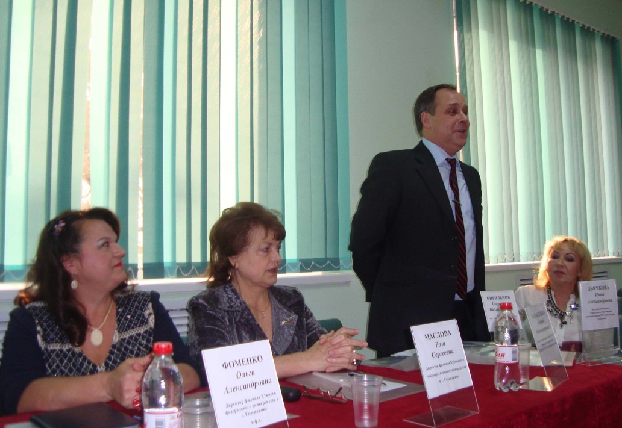
Церемония открытия конференции началась с приветственного слова сопредседателя Программного комитета конференции, заместителя генерального директора по научной работе и опытному производству, главного конструктора ГНЦ ФГУГП «Южморгеология» Андрея Тарасенко. Далее к присутствующим обратился председатель Оргкомитета конференции, заведующий кафедрой систем автоматического управления ИРТСиУ ЮФУ Валерий Финаев, который отметил важность интеграции и пересечения знаний и научных исследований путем сотрудничества его участниками. С приветственным словом к собравщимся обратились директор филиала ЮФУ в Геленджике Ольга Фоменко. Она рассказала участникам о научных достижениях филиала, а также пожелавшая успешного проведения конференции. С приветственными словами к участникам конференции обратилась директор филиала КубГУ в Геленджике Роза Маслова. В своей речи она отметила, что сотрудничество между вузами в регионе с каждым годом набирает новые обороты.
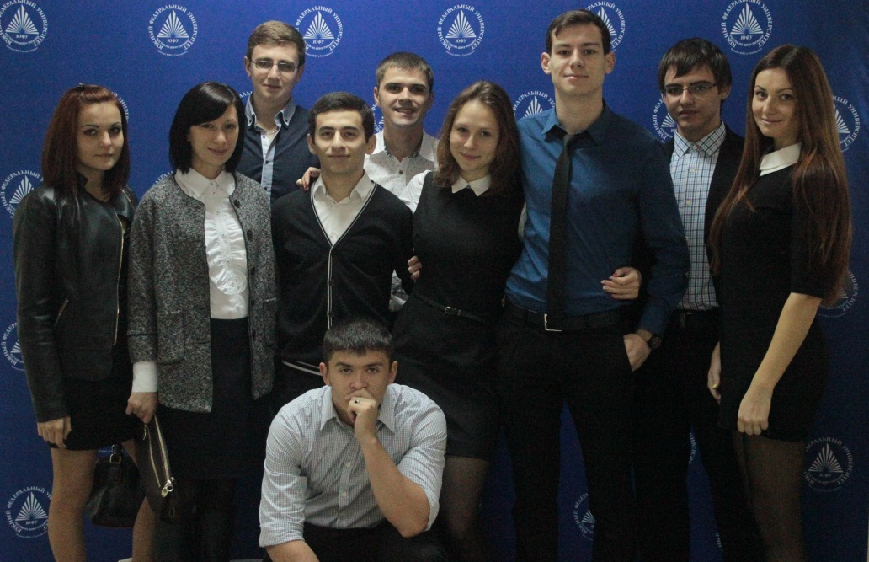
Важной особенностью открытия конференции явилось подписания нового договора о сотрудничестве между вузами муниципального образования город-курорт Геленджик. Во время пленарного заседания перед молодыми учеными выступили опытные и именитые коллеги, которые рассказали о проблемах в области теории управления подвижными объектами в условиях неопределенности, проблемах синтез программно-технических и антропологических систем, основных направлениях модернизации практико-ориентированного учебного процесса подготовки бакалавров технических направлений.
После пленарного заседания работа конференции была продолжена по трём секциям, на которых свои научные результаты представили студенты, аспиранты и молодые ученые из учебных заведений городов Черноморского побережья и ЮФУ. Во время заседания каждой из секций были затронуты актуальные проблемы развития науки и техники, проблемы региона Азово-Черноморского побережья. Особый интерес вызвали практические тематические выступления на секции современные технологии исследования и освоения прибрежно-шельфовых зон российских морей и Арктики. Здесь были представлены новые комплексы, методы и средства исследования прибрежно-шельфовых зон Азовского, Черного, Карского и Белого морей молодых специалистов ГНЦ «Южморгеология», НИПИ «Океангеофизика», Южное Отделение Института Океанологии им. П.П. Ширшова РАН и ГОСАКВАСПАС МЧС России.

После завершения заседания секций прошла церемония закрытия конференции. Во время церемонии были вручены благодарственные письма организаторам конференции, вручены дипломы и призы победителям каждой из секций, а также каждому из участников был вручен сертификат участника конференции. Члены организационного и программного комитетов отметили высокий уровень проведения конференции, пожелали ей дальнейшего продолжения и расширения географии участников из ведомственных научных организаций и стран ближнего зарубежья.
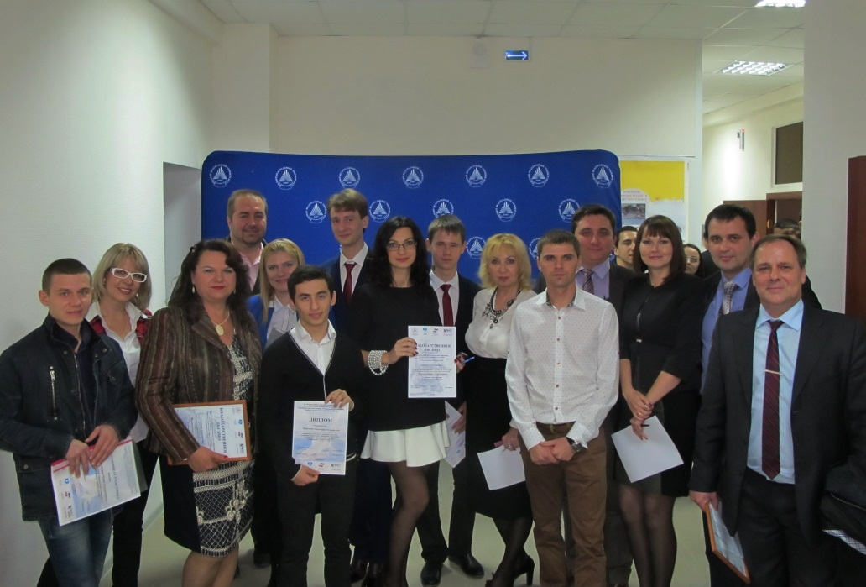
После церемонии закрытия в филиале ЮФУ в Геленджике прошел круглый стол с участием научных организаций муниципального образования город-курорт Геленджик. За круглым столом были затронуты вопросы и проблемы взаимодействия науки, бизнеса и администрации, проблемы прохождения практик и трудоустройства выпускников, дальнейших векторов развития.
Оргкомитет конференции выражает благодарность за помощь в организации и проведении конференции руководству и сотрудникам ГНЦ «Южморгеология» в лице Андрея Тарасенко и Владимира Фоменко, филиала ЮФУ в Геленджике в лице Ольги Фоменко и Светланы Кирильчик, филиала КубГУ в Геленджике в лице директора Розы Масловой, института управления в экономических, экологических и социальных системах ЮФУ в лице Оксаны Колчиной и Марины Грезиной, института радиотехнических систем и управления в лице Сергея Грищенко, Валерия Финаева и Евгения Косенко.

